Тема: Письменное деление на двузначное число. Закрепление
Цели: закреплять приемы письменного деления на двузначное число; рассмотреть случаи деления, когда в частном есть нули; совершенствовать вычислительные навыки, умение решать задачи и уравнения.
Планируемые результаты: учащиеся научатся выполнять письменное деление на двузначное число, когда в частном есть нули; решать задачи на встречное движение; читать равенства, используя математическую терминологию; составлять и решать уравнения; работать в парах; выполнять задания творческого и поискового характера.
Ход урока
- Организационный момент
- Актуализация знаний
- Математический диктант
- Найдите произведение чисел 38 и 20. (760.)
- Во сколько раз число 1800 больше 300? (В 6.)
- Какое число уменьшили на 700, если получили 5300? (6000.)
- Увеличьте наименьшее пятизначное число в 100 раз. (100.)
- Запишите трехзначное число, в котором 3 сотни, а единиц и десятков поровну. Увеличьте его на 100. К однозначному числу приписали такую же цифру. Во сколько раз увеличилось число?
- Чему равно частное от деления чисел 600 и 30? (20.)
- На огороде площадью 1000 м² растут капуста и картофель. Капустой занято три пятых части огорода. Сколько квадратных метров занято картофелем? (400м².)
- Сколько метров в одной десятой километра? (100м.)
10) Вычислите площадь участка прямоугольной формы, длина которого равна 20 м, а ширина в 2 раза меньше. (200м².)
- Работа над задачами
(На доске схематический чертеж, числовые данные записаны на карточках.)
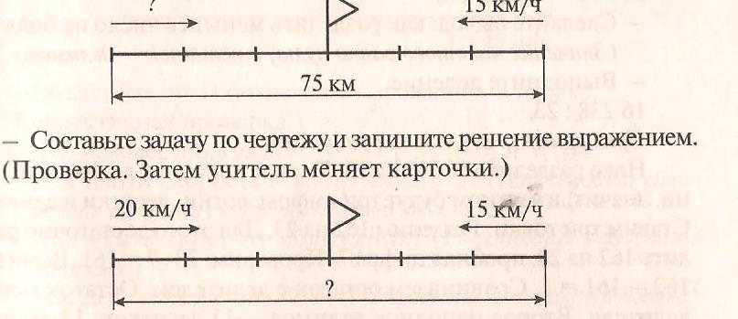

- Составьте задачу по чертежу и решите ее.
(Аналогично составляются и решаются все возможные обpатные задачи.)
- Как называются эти задачи? (Взаимообратные.)
- Какой вид движения представлен на чертеже? (Встречное движение.)
- Как называется общая скорость в таких задачах? (Скорость сближения.)
- Сделайте вывод: как найти скорость, время, расстояние при встречном движении?
- Работа по учебнику
№3(с. 69).
- Рассмотрите рисунок.
- По каким признакам можно разделить фигуры на группы? (По форме, цвету.)
- Разделите фигуры по форме. Какие получились группы? (Круги и треугольники.)
- На какие группы можно разделить треугольники? (По типу углов: прямоугольные, остроугольные, тупоугольные. По типу сторон: равнобедренные, разносторонние, равносторонние.)
- Выполните задание в парах. (Верные высказывания — 1, 4, неверные — 2, 3.)
- Самоопределение к деятельности
(На доске записаны примеры.)
5:16 11:19 56:78
- Что общего в данных выражениях? (Делимое больше делителя.)
- Выполните деление устно.
(Сильный ученик работает у доски.)
5: 16 = 0 (ост. 5)
11 : 19 = 0 (ост. 11)
56 : 78 = 0 (ост. 56)
- Сделайте вывод: как разделить меньшее число на большее? (Значение частного равно нулю, а остаток — делимому.)
- Выполните деление.
16 238 : 23.
Примерные рассуждения учащихся
Надо разделить 16 238 на 23. Первое неполное делимое 162 сотни, значит, в частном будут три цифры: сотни, десятки и единицы. Ставим три точки. Разделим 162 на 23. Для этого достаточно разделить 162 на 20, пробная цифра 7. Проверим: 23 • 7 = 161. Вычитаем: 162 — 161 = 1. Сравниваем остаток с делителем. Остаток меньше делителя. Второе неполное делимое - 13 десятков. 13 десятков нельзя разделить на 23 так, чтобы в частном получились десятки, поэтому в частном на месте десятков запишем 0. Находим третье неполное делимое и т. д.
- Чем интересен пример? (В частном есть 0.)
- Как поступать в этом случае?
- Сформулируйте задачи урока. (Научиться выполнять деление на двузначное число в случаях, когда неполное делимое меньше делителя.)
- Работа по теме урока
Работа по учебнику
- Объясните, как выполнено деление на с. 65.
- Как можно сократить запись? (Можно не вычитать 0, а сразу приписать цифру третьего неполного делимого.)
Какую ошибку можно при этом допустить и как этого избежать? (Можно забыть записать 0 в частном. Чтобы этого не случилось, нужно ставить точки для обозначения количества цифр в частном.)
№265 (с. 65).(Первый и второй столбики — коллективно, с комментированием у доски, третий и четвертый — самостоятельно. Взаимопроверка, самооценка.)
№266 (с. 65).
- Прочитайте задачу.
- Как называются такие задачи? (Задачи на встречное движение.)
- Как выполнить краткую запись? (В виде схематического чертежа.)
(Один ученик выполняет чертеж на доске, остальные — в тетрадях.)
>

240 м/мин
?
20 км
t = 40 мин

- Объясните, что обозначают выражения, в парах. (Коллективная проверка.)
- Что неизвестно в задаче?
- Как найти скорость второго лыжника? (Из скорости сближения вычесть скорость первого лыжника.)
- Как найти скорость сближения? (Расстояние разделить на время.)
- Как 20 км разделить на 40 мин? (.Перевести километры в метры)
- Каким еще способом можно найти скорость второго лыжника? (Сначала узнать расстояние, которое прошел первый лыжник, потом вычесть его из общего расстояния и разделить полученный результат на время.)
- Запишите решение задачи любым способом.
(Два ученика работают у доски. Проверка, самооценка.)
Решение
Первый способ
- 20 км = 20 ООО м;
- 20 000 : 40 = 500 (м/мин) - скорость сближения;
- 500 - 240 = 260 (м/мин).
Второй способ
- 240 • 40 = 9600 (м) — прошел первый лыжник;
2) 20 км = 20 000 м;
3) 20 000 - 9600 = 10 400 (м) - прошел второй лыжник;
4) 10 400 : 40 = 260 (м/мин).
Ответ: скорость второго лыжника 260 м/мин.
- Физкультминутка
- Закрепление изученного материала
- Работа по учебнику
№268 (с. 65) (Самостоятельное выполнение. Два ученика работают на откидной доске. Взаимопроверка.)
- Рефлексия
(Самостоятельное выполнение задания «Проверь себя» (учебник, с. 65). Взаимопроверка.
Ответы: 5 мин, 4 мин.
- Оцените свою работу на уроке.
- Подведение итогов урока
- Какие вычислительные умения мы совершенствовали сегодня на уроке?
- Что нового вы узнали о делении на двузначное число?
- Какие задачи мы решали?
- Какое задание вам было интересно выполнять?
Домашнее задание
Учебник: № 267, 269, задание на полях (по желанию) (с. 65).

